Aan de ouder(s)/verzorger(s) van de leerlingen uit leerjaar 3 en 4,

Castricum, januari 2020

Betreft: uitnodiging thema-avond ‘In gesprek met je puber over alcohol en drugs’

Geachte ouder(s)/verzorger(s),

Nederlandse jongeren zijn gemiddeld ongeveer 13 jaar oud als ze beginnen met drinken. Sinds 2014 is de leeftijdsgrens opgeschroefd naar 18 jaar. Niet roken, niet drinken tot je 18e. Het lijkt zo vanzelfsprekend, maar is het dat ook? Hoe ga je in gesprek met je puberende zoon of dochter over dit thema? Hoe maak je ‘samen drinken’ minder normaal? Onze school biedt in samenwerking met Theatergroep PlayBack de thema-avond Onder Invloed aan. Een feest van herkenning, maar bovenal een relevante ouderavond gericht op communicatie tussen ouders en hun pubers.

Aan de keukentafel
Experimenteren hoort erbij als je jong bent. Maar onder druk van vrienden gaan pubers soms verder dan ze eigenlijk zouden willen of goed voor hen is. De afspraken met ouders blijken vaak ook niet helder te zijn. Hoe help je jouw kind bij het aangeven van zijn grenzen als het gaat om drank of drugs? Het professionele acteursteam van PlayBack houdt ouders op een treffende en luchtige wijze een spiegel voor aan de hand van herkenbare en soms hilarische scènes aan de keukentafel tussen ouders en hun puberende zoon of dochter. Bekijk de trailer van de ouderavonden om een goede indruk te krijgen: https://www.youtube.com/watch?v=IaNT-ztHkLk

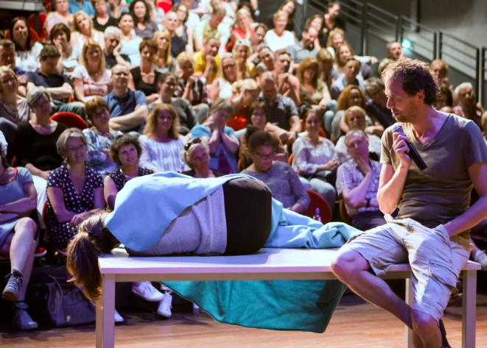
Een greep uit reacties van vorige bezoekers
‘Geweldige manier om je bewust te worden van de diepere laag in de dynamiek tussen ouder en kind. Alcohol is eigenlijk óók een lastig thema voor je kind, maar die kijkt door een hele andere bril.’
Rob Nugteren, ouder uit Oud-Beijerland

‘De ouderavond is een verfrissende manier om de (geleverde) kennis bij ouders te laten beklijven.’
Nico van der Lely, kinderarts Polikliniek voor Jeugd en Alcohol, Reinier de Graaf Ziekenhuis

Meldt u aan
Hierbij nodigen we u van harte uit om de ouderavond Onder Invloed bij te wonen. Deze vindt plaats op woensdag 29 januari 2020 en duurt van 19:30 uur tot 21:00 uur. Inloop is vanaf 19:00 uur en er staat een kopje koffie of thee voor u klaar. Wilt u deze ouderavond bijwonen, dan kunt u zich opgeven via e-mailadres receptie@bonhoeffer.nl. Geeft u in de mail alstublieft ook aan met hoeveel personen u de avond wilt bezoeken? Er zijn geen kosten aan verbonden. Kijk voor meer informatie op www.bonhoeffer.nl en www.tgplayback.nl/onderinvloed.

Graag tot dan!

Met vriendelijke groeten namens het zorgteam,

Sandra Munnik
s.munnik@bonhoeffer.nl

